Liebe Mitglieder!
Als kleine Motivation um Fit zu bleiben, stellen wir euch online unseren ersten Trainingsplan für Zuhause online. Wir werden euch regelmäßig Übungen, Tipps, Fotos und Videos online stellen, damit ihr euch Zuhause FIT halten könnt!

Trainingsprogramm GANZKÖRPERTRAINING 1:
Dieses Training ist ein Zirkeltraining, d.h. man wechselt OHNE Pause von Übung zu Übung.

Anzahl der Runden:
Anfänger: 3 Runden
Fortgeschrittene: 6 Runden
Profis: 9-12 Runden

Wiederholungen:
Die Übungen werden solange ausgeführt, bis dein Körper nicht mehr kann.

ÜBUNGEN:
Aufwärmen Mountain Climbers
- Hyperxtention
- Liegestütz bzw. Damenliegestütz
- Ausfallschrittkniebeugen
- Sit ups
- Plank

Du kannst das Training gerne öfters am Tag absolvieren, wir empfehlen
jeden zweiten Tag!

Also STAY@HOME but STAY FIT!

Aufwärmübung: Mountain Climbers
Ausgangsposition Liegestütz, Beine abwechselnd
hin und her rutschen
oder springen.
DAUER::
Anfänger: 3 Minuten
Fortgeschrittene: 6 Minuten
Profis: 9-12 Minuten
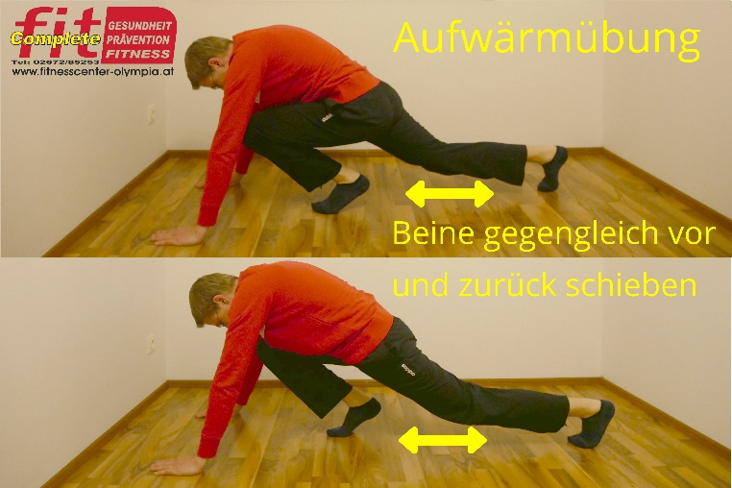

Übung 1: Hyperextention
Ausgangsposition hüftbreiter Stand, Oberkörper einrollen, langsam
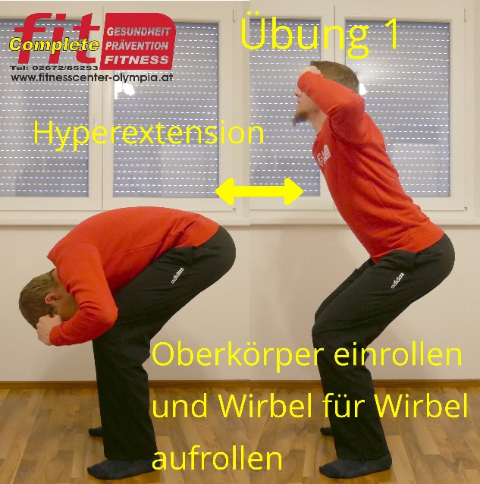
Wirbel für Wirbel ausrollen.

Übung 2: Liegestütz bzw. Damenliegestütz
Körperspannung halten, durch Beugen der Arme Brust zum Boden senken.

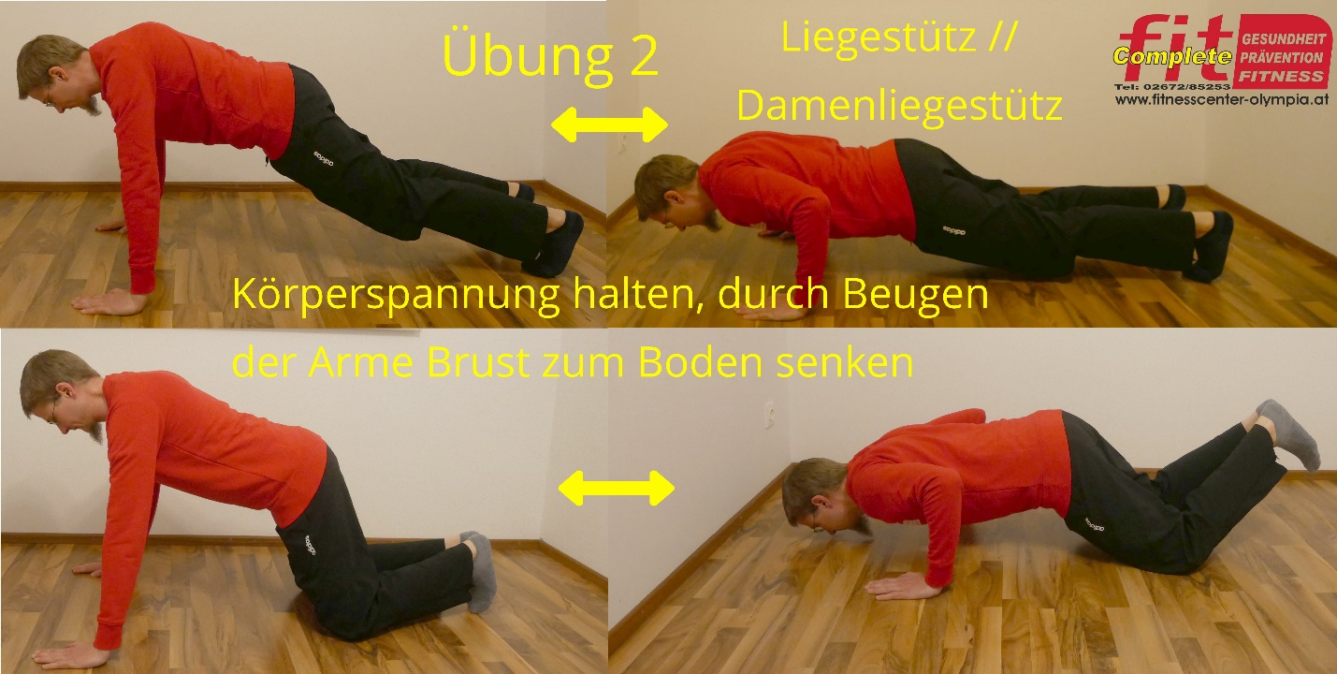

Übung 3: Ausfallschrittkniebeugen
Abwechselnd: ein Bein vor, Körper absenken bis das Knie fast den
Boden berührt, wieder zurück in die Ausgangsstellung

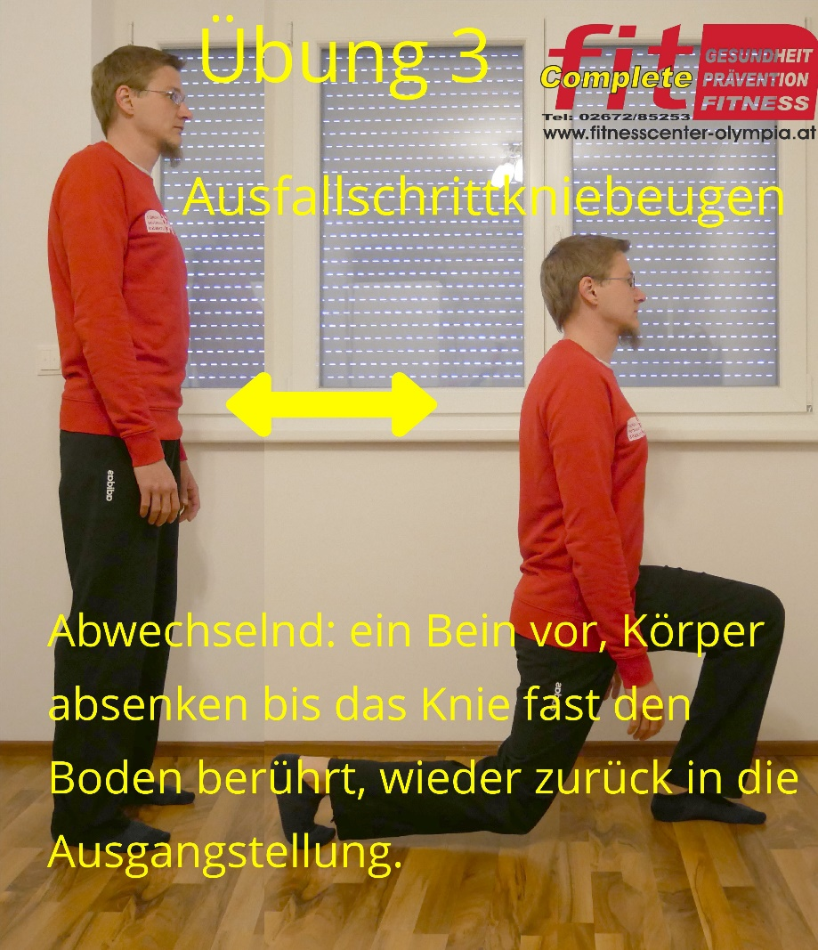

Übung 4: Sit ups
Rückenlage: langsam Wirbel für Wirbel, Oberkörper abheben.

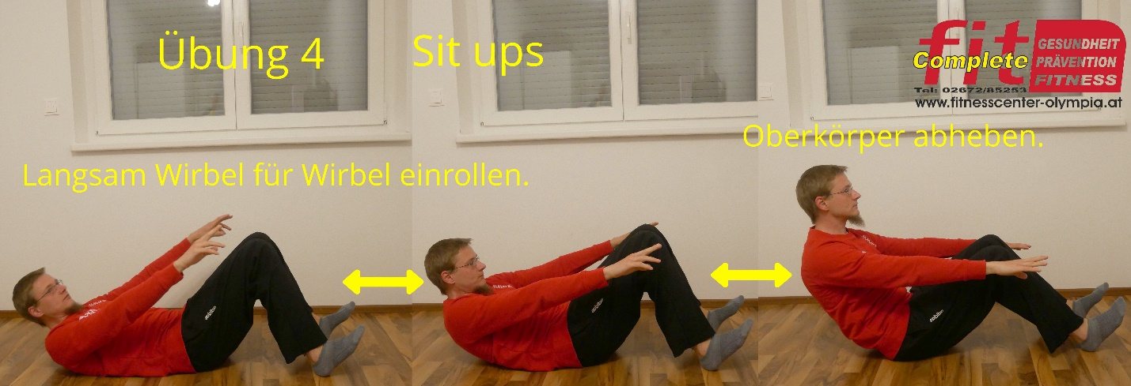

Übung 5 Plank
Körperspannung halten, solange es geht.

